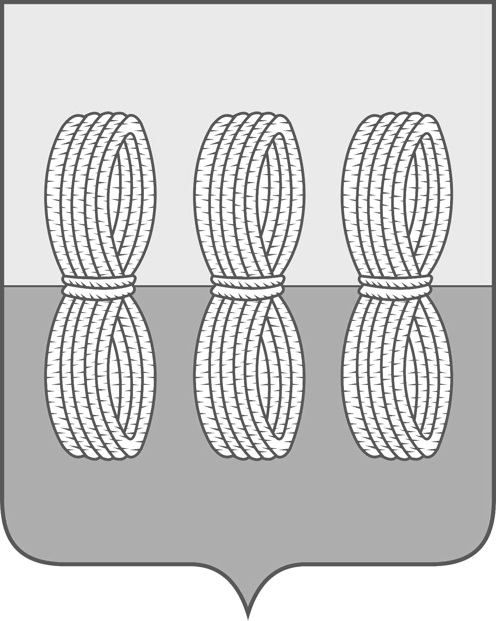
Администрация Новоржевского района
Псковской области

ПОСТАНОВЛЕНИЕ

от 15 декабря 2023 года № 211
г. Новоржев

О внесении изменений в Постановление Администрации
Новоржевского района от 02.12.2013 № 136
«Об утверждении Административного регламента
предоставления муниципальной услуги «Выдача разрешений
на право организации розничного рынка»

В соответствии с Федеральным законом от 06.10.2003 №131-ФЗ «Об общих принципах организации местного самоуправления в Российской Федерации», Федеральным законом от 27.07.2010 № 210-ФЗ «Об организации предоставления государственных и муниципальных услуг» Администрация Новоржевского района ПОСТАНОВЛЯЕТ:
1. В приложение к постановлению Администрации Новоржевского района от 02.12.2013 № 136 «Об утверждении Административного регламента предоставления муниципальной услуги «Выдача разрешений на право организации розничного рынка» (далее - Административный регламент) внести следующие изменения:
1.1. Пункт 2 Административного регламента дополнить новым подпунктом следующего содержания:
«2.15. Перечень оснований для приостановления предоставления муниципальной услуги.
Оснований для приостановления предоставления муниципальной услуги не предусмотрено.».
2. Настоящее постановление вступает в силу со дня его официального опубликования.
3. Опубликовать настоящее постановление в газете "Земля Новоржевская" и на официальном сайте Новоржевского муниципального округа в информационно-телекоммуникационной сети «Интернет».

Глава Новоржевского муниципального округа Л.М. Трифонова

